Tarih: 12/05/2020 Sayı: 2020/19 Kategori: Ulaşım Anahtar Kelimeler: Ulaşım, toplu taşıma, hız, süre, araç

İstanbul Ulaşım Bülteni, Mayıs 2020

İstanbul'da 27-30 Nisan tarihlerinde günlük ortalama nüfusun % 20,9'u (3.251.140 kişi) sokağa çıktı.

Sokağa çıkan kişi sayılar, Ulaşım Yönetim Merkezi(UYM) sensörlerinden alınan araç sayıları, TUHİM toplu ulaşım verileri ve Ulaşım Ana Planı hareketlilik verilerinden yararlanılarak yapılan hesaplamalar sonucu elde edildi. Bu hesaplara göre Mart ayının son haftasında İstanbul'da nüfusun %16,1'i (2.493.245 kişi) sokağa çıkmışken bu oran Nisan ayının son haftasında %30,4 artarak %20,1'e(3.251.140 kişi) yükseldi.
İstanbul'da Nisan sonu itibariyle toplu taşımada %23,8 oranında yolculuk sayısı arttı.

İstanbul'da 06-10 Nisan tarihleri arasında ortalama 902.034 adet olan akıllı bilet kullanıcı sayısı, 20-24 Nisan tarihleri arasında %18,7 azalarak 733.573 oldu. Bu durum 30 Nisan tarihinde %23,8 artış olarak kaydedildi.
Tarih | Ortalama Günlük Yolculuk Sayısı | Değişim %
06 – 10 Nisan 2020 | 902.034 | 100
20 – 24 Nisan 2020 | 733.573 | - 18.7
30 Nisan 2020 | 1.116.565 | + 23,8

Covid-19 tespitinden sonraki 31 Mart itibari ile ortalama günlük yolculuk 1.024.248 iken bu sayı 30 Nisan itibari ile %9'luk bir artışla 1.116.565 ortalama yolculuğa çıktığı kaydedildi.
Tarih | Ortalama Günlük Yolculuk Sayısı | Değişim %
31 Mart 2020 | 1,024,248
30 Nisan 2020 | 1,116,565 | + 9,0

60 yaş üstü yolculuk oranı %53 oranında arttı.
06 ' 10 Nisan 2020 tarihleri arasında ortalama 24.036 yolculuk gerçekleştiren 60 yaş üstü 30 Nisan 2020 tarihinde %53 oranında artış göstererek 36.740 yolculuk gerçekleştirdi.
06-10 Nisan 2020 tarihleri arasında yolculuk yapanlar arasındaki 60 yaş üstü kişilerin oranı %2,7 den, 20-24 Nisan'da 2.332 kişi azalmasına rağmen %3,0'a, 30 Nisan'da ise bu oran %3,3'e çıktı. Bu oranlar engellilerde ise 06-10 Nisan'da %4'ten 30 Nisan'da 10.004 kişi artışla %4,2'ye yükseldi.

Tarih | 60 Yaş Üstü | Engelli | Öğrenci | Vatandaş
06 – 10 Nisan 2020 | 24.036 | 36.416 | 186.724 | 654.858
20 – 24 Nisan 2020 | 21.704 | 29.245 | 144.838 | 537.787
30 Nisan 2020 | 36.740 | 46.420 | 217.516 | 815.889

Nisan ayında toplu taşımayı tercih edenlerin %55,9'u otobüs, %24,4'ü ise metro ve tramvayları kullandı.
2020 Nisan ayı için akıllı bilet bindilerinin %55,9'u lastik tekerlekli toplu taşımayı, %24,4'i Metro-Tramvayı, %12,4'ü Metrobüs'ü, %5,6'sı Marmaray'ı ve %1,8'i ise Denizyolunu tercih etti.
Ana Ulaşım Türü | Mart | %
Denizyolu | 405,339 | 1,8
Marmaray | 1,223,373 | 5,6
Metrobüs | 2,710,667 | 12,4
Metro-Tramvay | 5,347,396 | 24,4
Otobüs | 12,257,750 | 55,9
TOPLAM | 21,944,525 | 100

Ana arterler üzerindeki saatlik ortalama araç sayıları 6-10 Nisan'da 1.278 iken 27-30 Nisan'da %35,1 artarak 1.727 oldu.
Mart ayında hafta içi ana arterler üzerindeki 73 kesitten geçen saatlik araç sayısı ortalama 2.073 iken bu sayı nisan ayında 1.487'ye düştü. Araç sayıları saatlik ortalama 6-10 Nisan'da 1.278 iken 27-30 Nisan'da %35,1 artarak 1.727 oldu.
Nisan ayında araç hareketliliğinin yoğun olduğu zaman aralığı 16:00 ile 18:00 ve en yoğun saat ise 17:00 olarak kaydedildi.
Sokağa çıkmanın yasak olmadığı hafta içi günlerde en yoğun saatler genellikle 17:00 olurken yasaklar olmadan bir gün önce yoğunluk 18:00 da oluştu.

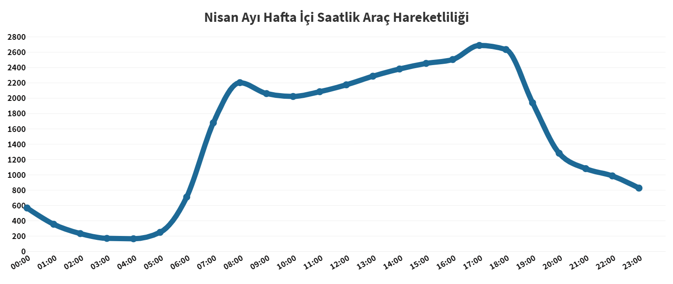

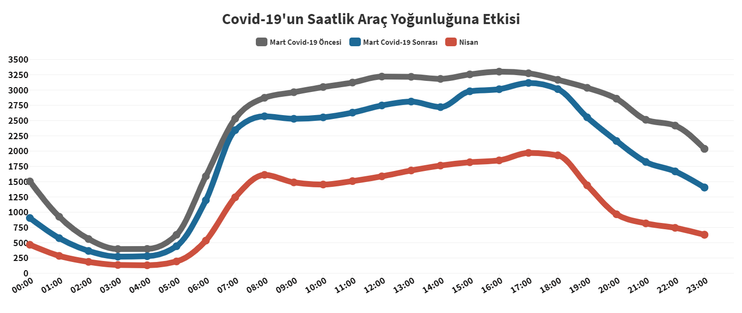
Nisan ayında yaka geçişi yapan araç sayısı Mart ayına göre %30,9 azalarak günlük ortalama 238.875 oldu.

Hafta içi ve sokağa çıkma yasağının olmadığı günlerde Mart ayında yaka geçişi yapan araç sayısı 345.521 iken Nisan ayında yaka geçişi yapan araç sayısı 238.875 olarak gerçekleşti.
Nisan ayında yaka geçişinin en yoğun olduğu gün 302.594 araç ile 30 Nisan Perşembe olarak kaydedildi.

Nisan ayında en yoğun geçiş 27-30 Nisan haftasında gerçekleşti, en yoğun gün ise 30 Nisan Perşembe günü oldu. Yaka geçişlerinin %53,8'i 15 Temmuz, %36,2'si FSM, %6,8'i YSS ve %3,2'si Avrasya'dan gerçekleşti.
Yaka geçişinin en yoğun olduğu saatler 17:00 ve 18:00 saatleri oldu.

Mart ayı Covid-19 öncesi, Mart ayı Covid-19 sonrası ve Nisan ayında saatlik yaka geçiş sayıları 08:00 ile 18:00 saatleri arasında birbirine çok yakın ve aynı eğilimde olsa da en yoğun saatler 17:00 ile 18:00 saatleri olarak kaydedildi.

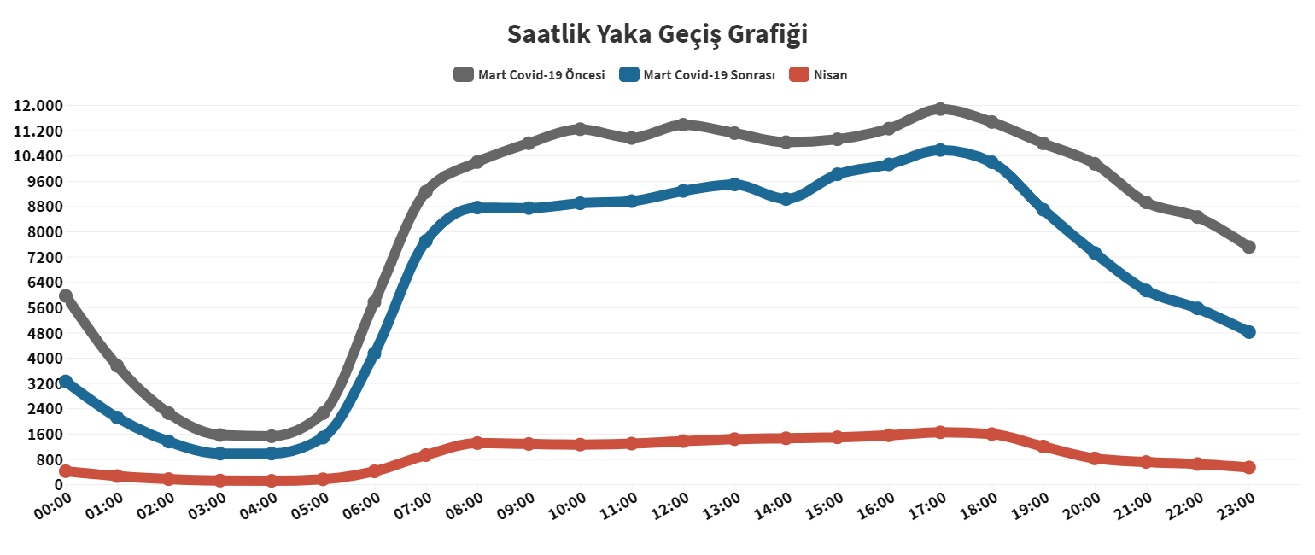
Nisan ayında trafik yoğunluğu indeksi Mart ayı Covid-19 öncesi trafik yoğunluğu indeksine göre %68,7 azalarak ortalama 10 olarak ölçüldü.
Şubat ayında 30 olarak ölçülen trafik yoğunluğu indeksi Mart ayında 21 olarak ölçüldü (Covid-19 öncesi 31 ve Covid-19 sonrası 16). Bu değerler Nisan ayında sokağa çıkma yasaklarının da etkisiyle 10 olarak ölçüldü.
Gün | Şubat | Mart |  |  | Nisan
 |  | Covid-19 Öncesi | Covid-19 Sonrası | Mart Genel
Pazartesi | 29 | 30 | 16 | 22 | 10
Salı | 32 | 37 | 16 | 24 | 11
Çarşamba | 34 | 31 | 17 | 24 | 12
Perşembe | 35 | 34 | 20 | 24 | 11
Cuma | 35 | 36 | 20 | 24 | 9
Cumartesi | 30 | 30 | 13 | 17 | 6
Pazar | 19 | 22 | 11 | 15 | 8
Genel Toplam | 30 | 31 | 16 | 21 | 10

İlk Covid-19 tespitinden sonra hafta içi ve yasağın olmadığı günlerde saatlik bazda ortalama en yüksek trafik indeksi 27 ile saat 18:00 da ölçüldü.
Mart ve Nisan ayları için hafta içi ve yasağın olmadığı günlerde Covid-19 öncesi ortalama 33 olan trafik yoğunluğu indeksi Covid-19 sonrası 14 olarak ölçüldü. Saatlik dağılımlarda hem Covid-19 öncesi hem de Covid-19 sonrası zirve yoğunluk indeksi saat 18:00 olarak kaydedildi.
Saat | Covid-19 Öncesi | Covid-19 Sonrası
00:00 | 9 | 7
01:00 | 6 | 6
02:00 | 6 | 7
03:00 | 8 | 8
04:00 | 8 | 10
05:00 | 9 | 12
06:00 | 16 | 12
07:00 | 44 | 16
08:00 | 59 | 16
09:00 | 52 | 14
10:00 | 45 | 14
11:00 | 41 | 15
12:00 | 41 | 16
13:00 | 39 | 16
14:00 | 39 | 18
15:00 | 45 | 20
16:00 | 51 | 21
17:00 | 59 | 25
18:00 | 66 | 27
19:00 | 57 | 17
20:00 | 37 | 11
21:00 | 30 | 9
22:00 | 20 | 7
23:00 | 12 | 7
Genel | 33 | 14

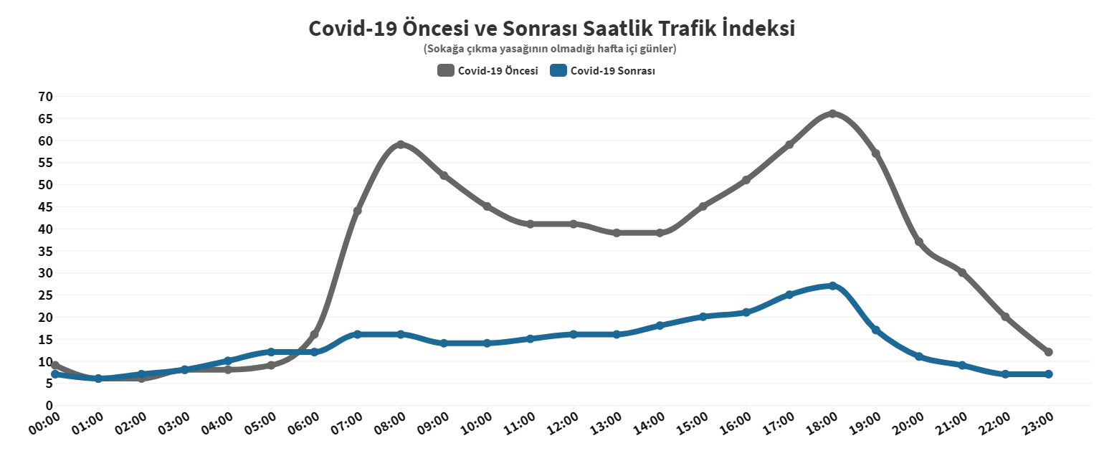
Nisan ayında ortalama hız bir önceki aya göre %13 artış gösterdi.

İBB Ulaşım Yönetim Merkezine ait sensörlerden alınan veriler ile 3.110 km uzunluğundaki ana güzergâhlar düzeyinde sabah, öğle ve akşam zirve saatlerinde karayolu şebekesindeki ortalama hızların değişimi incelendi. Güzergâhlardaki günlük hafta içi ortalama hız, Mart ayı Covid-19 öncesi duruma göre %13 artış gösterirken, süre açısından %21 oranında iyileşme gözlemlendi.
Nisan ayında hafta içi sabah zirve saat ortalama hızı 2-13 Mart tarihlerine ölçülen ortalama hıza göre %31 artarak 71 km/sa oldu.

Mart ayının başında 54km/sa olarak gözlemlenen hafta içi sabah zirve saat ortalama hızı, Nisan ayında sokağa çıkma yasağı olmayan hafta içi günlerde ortalama 71km/sa olarak hesaplandı. Aynı şekilde, hafta içi akşam zirve saati ortalama hızı ise 46km/sa'ten 65km/sa'te yükseldiği görüldü.
ZİRVE SAAT | MART COVID-19 ÖNCESİ | MART COVID-19 SONRASI | FARK | NİSAN | FARK
SABAH | 54 km/sa | 69 km/sa | %28 | 71 km/sa | %31
ÖĞLE | 58 km/sa | 69 km/sa | %18 | 68 km/sa | %16
AKŞAM | 46 km/sa | 64 km/sa | %37 | 65 km/sa | %40

Nisan ayında karayolu şebekesinde hafta içi trafikte geçen süre %15 oranında iyileşme gösterdi.

Hafta içi akşam zirve saatte Fatih Sultan Mehmet Köprüsü geçiş süresi (Bayrampaşa ' Kozyatağı arası) 72 dakikadan 19 dakikaya, 15 Temmuz Köprüsü'nde ise (Halıcıoğlu ' Kadıköy) 62 dakikadan 22 dakikaya düştü. Genel olarak, inceleme yapılan güzergahlar üzerinde trafikte geçen süre %15 oranında iyileşme gösterdi.

Metodoloji:
İstanbul Ulaşım Bülteni TUHİM, BELBİM ve İBB Ulaşım Yönetim Merkezi verilerinden derlenerek oluşturulmuştur. Hız ve süre artışları, şebeke üzerindeki hız sınırları, sinyalizasyon ve geometrik düzenleme gibi sebeplerden dolayı belirli bir seviyeye kadar değişiklik gösterebilecektir. Hız ve süre etütleri, İBB Ulaşım Yönetim Merkezine ait sensörlerden alınan veriler ile 3.110 km uzunluğundaki ana güzergâhlar üzerinde yapılmıştır.

